Рыбаку на заметку! Как измерить длину рыбы?

Лепельская межрайонная инспекция охраны животного ирастительного мира напоминает, что Правилами ведения рыболовного хозяйства и рыболовства установлена промысловая мера для отдельных видов рыбы при осуществлении промыслового и любительского рыболовства.
Промысловая мера – минимальный размер рыбы, при достижении которого разрешается ее вылов.
При любительском рыболовстве промысловая мера установлена для 12 видов рыбы:
- сиг – 40 см;
- щука – 40 см;
- язь – 25 см;
- линь – 22 см;
- амур белый – 40 см;
- карп – 20 см;
- жерех – 34 см;
- чехонь – 24 см;
- судак – 40 см;
- сом обыкновенный – 70 см;
- налим – 36 см;
- голавль – 25 см.
Длина рыбы определяется измерением расстояния от вершины рыла (при закрытом рте) до основания средних лучей хвостового плавника.
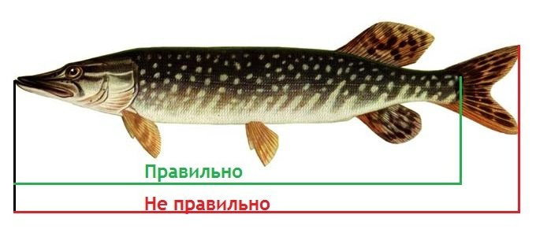
В соответствии с Правилами при любительском рыболовстве разрешается вылов рыбы, не достигшей промысловой меры, по норме не более 20% от количества выловленной рыбы каждого из видов, для которых установлена промысловая мера.
Это означает, что если в вашем улове, например, пять линей, то один из них может иметь длину менее 22 сантиметров. Остальные четыре линя должны быть длиной 22 сантиметра или более.
Вот собственно и всё, что нужно знать и учитывать при определении промысловой меры длины рыбы в Беларуси при осуществлении любительского рыболовства.
Призываем всех рыболовов неукоснительно соблюдать эти простые правила.

